ՀԱՎԵԼՎԱԾ
Կապան համայնքի ավագանու
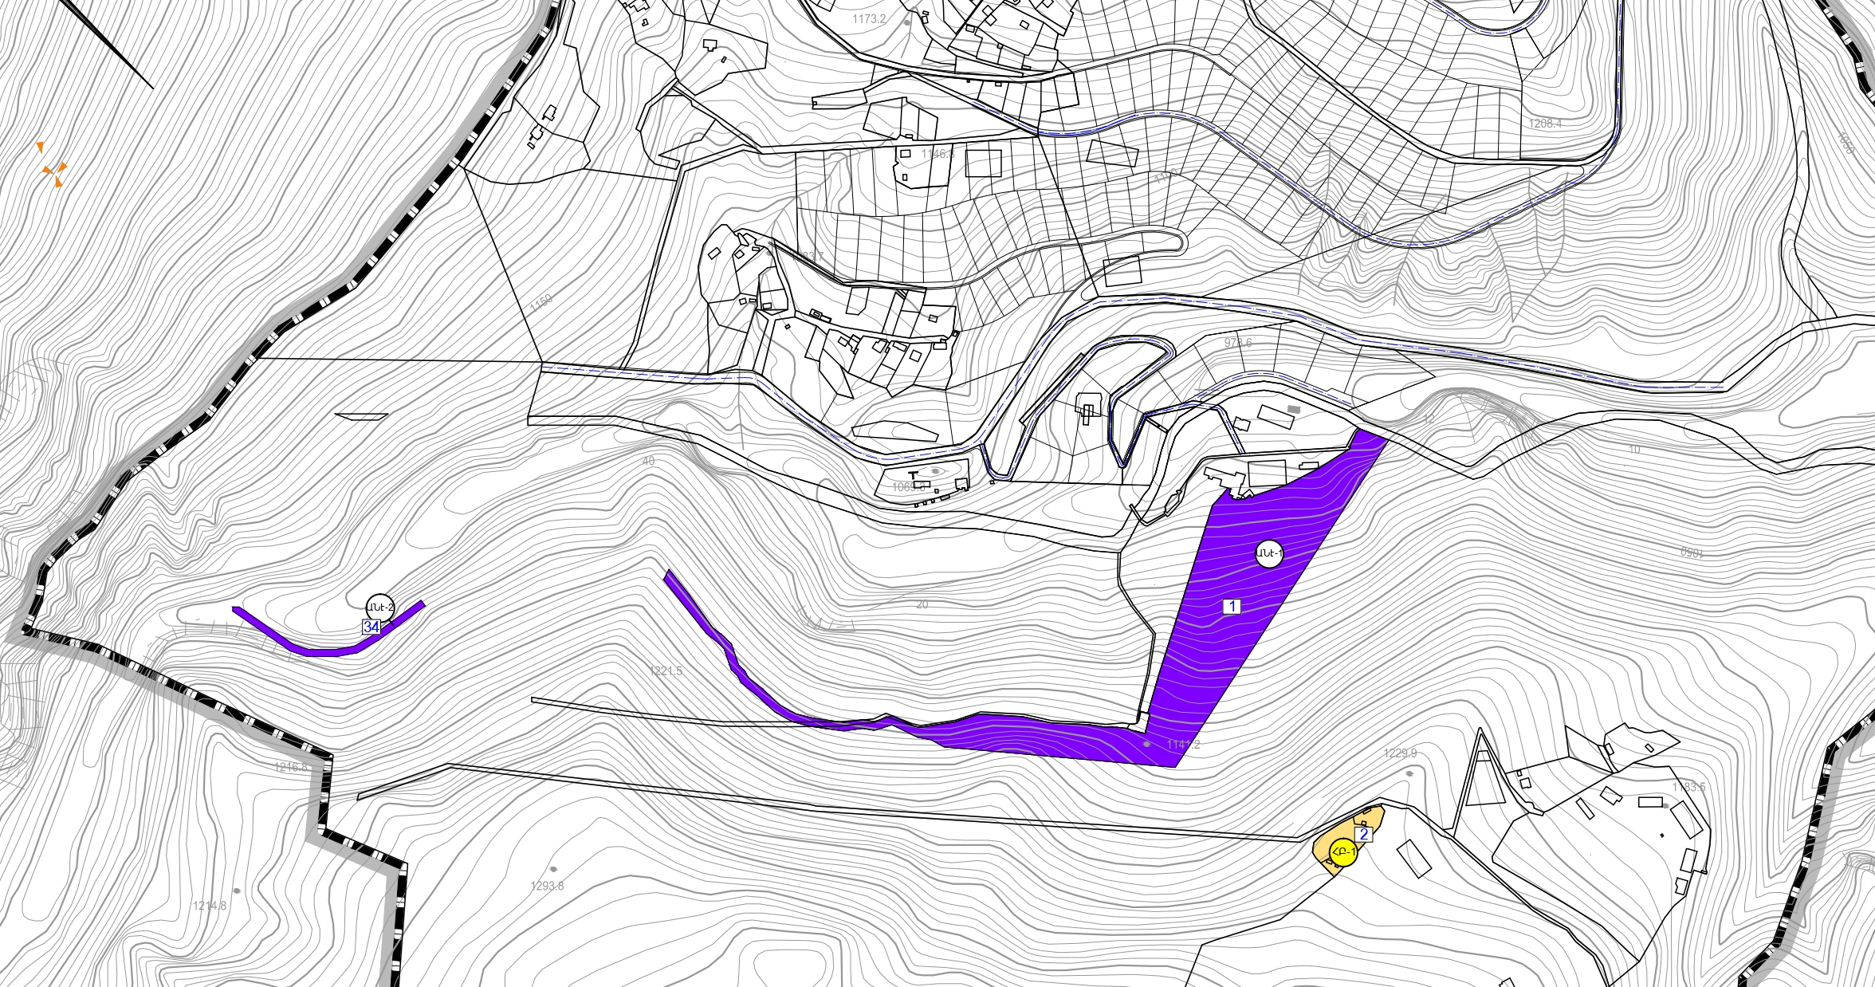27․12․2022թ․ Թիվ 193 որոշման

Աշխատակազմի ղեկավար Ն․ Շահնազարյան

